Преподаватель: Пыльченкова Елена Ивановна

Эл.почта ЕlenaOKZT@ya.ru

**Название файла:** 19.11.20 г. Сварные, заклепочные и клеевые соединения. Соединения с натягом

**Задание должно быть выполнено до 21.11.20 г.**

Задание выполнять исключительно в виде фотографий заданий, сделанных от руки

Письменно в тетради/конспекте ответить на следующие вопросы

1. Виды сварок. Достоинства и недостатки сварных соединений.
2. Заклепочные соединения – достоинства и недостатки, область применения?
3. Клеевые соединения. Область применения.
4. Как образуется соединение деталей с натягом? Достоинства и недостатки.

**Литература:** Электронная библиотека «Юрайт»

1. Техническая механика: учеб. пособие для СПО/ В.М. Зиомковский,  
И.В. Троицкий; под науч. ред. В.И. Вешкурцева. – М.: Издательство Юрайт,

2019. – 288 с – (серия: профессиональное образование).  
Режим доступа.  
[https://biblio-online.ru/viewer/tehnicheskaya-mehanika-442528#page](https://biblio-online.ru/viewer/tehnicheskaya-mehanika-442528#page/15)

**Краткие теоретические сведения**

**Сварные соединения (электродуговой сваркой)**

Сварные соединения — это неразъемные соединения, основанные на использовании сил молекулярного сцепления свариваемых деталей при их местном нагреве до расплавленного состояния.

Сварные соединения являются наиболее совершенные неразъемные соединения, так как лучше других приближают соединяемые детали к целым. Прочность сварных соединений при статических и динамических нагрузках доведена до прочности деталей из целого металла. Освоена сварка всех конструкционных сталей, включая высоколегированные и цветные сплавы.

Существуют более 60 способов сварки (газовая; дуговая, металлическим электродом; контактная, основанная на разогреве стыка теплотой, выделяющейся при пропускании через него электрического тока, и сдавливания деталей; электрошлаковая; электронно-лучевая; плазменная и др.). В автомобилестроении при изготовлении кузовов широко применяют контактную точечную сварку.

**А) Стыковые**



Условие прочности сварного шва:, - зависит от материала электрода

**Б) В нахлёстку Г) Угловое В) Тавровое соединение**



- длина флангового шва.

- длина лобового шва.

K –высота катета шва.

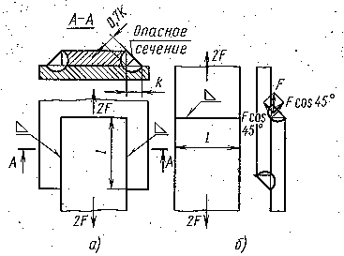

Сила F вызывает касательные напряжения среза в шве.



- зависит от материала электрода

**Достоинства:**

1) Равнопрочность шва и соединяемых деталей;

2) Герметичность соединений;

3) Технологичность и невысокая стоимость изготовления.

**Недостатки:**

1) Недостаточная прочность при переменных, ударных и вибрационных нагрузках;

2) Коробление деталей из–за неравномерности нагрева в процессе сварки и охлаждения;

3) Изменение структуры металла вблизи сварочных швов, что понижает прочность;

4) Опасность появления трещин.

**Заклепочные соединения**

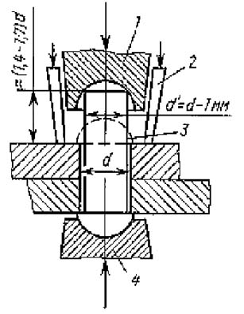Заклепочным называют неразъемное соединение деталей с помощью заклепки. Заклепка представляет собой сплошной или полый цилиндрический стержень с закладной головкой. Заклепочные соединения применяют обычно для соединения тонкостенных деталей.

Соединение применяют преимущественно в конструкциях летательных аппаратов, металлоконструкциях и других изделиях, в которых внешние нагрузки действуют параллельно плоскости стыка, а применение сварки затруднено или невозможно по конструктивным или технологическим соображениям.

Расчет заклепочного соединения. Разрушение стержня заклепки при действии силы F происходит в результате среза в плоскости стыка соединяемых деталей (рис. 16.3). Условие прочности имеет вид:

.

где Z, i – количество заклепок и стыков деталей.

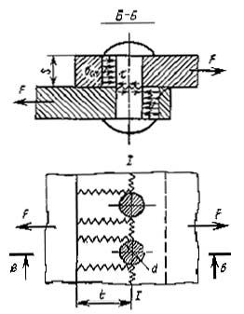

При проектировании соединения определяют диаметр заклепок в зависимости

.

Если заклепка изготовлена из менее прочного материала, чем соединяемые детали, то возможно смятие стержня заклепки. Условие прочности в этом случае примет вид:

.

Из этого условия следует диаметр заклепки

.

Для обеспечения прочности соединяемых деталей, ослабленных заклепками, должно соблюдаться условие

,

где s, b – толщина и ширина детали.

**Клеевые соединения**

Склеивание – один из эффективных способов соединения конструкционных материалов. Нагрузочная способность клеевых соединений в основном зависит от конструкции склеиваемых деталей, качества подготовки поверхностей склеиваемых деталей, качество подготовки поверхностей к склеиванию и правильности выбора типа клея.

Сопрягаемые поверхности склеиваемых деталей не должны иметь заусенцев и забоин. Перед склеиванием эти поверхности тщательно обезжиривают органическими растворителями. В зависимости от склеиваемых материалов и условий работы для склеивания применяют различный клей.

**Достоинства:**

1) Герметичность;

2) Возможность соединения разнородных материалов, неподдающихся сварке;

3) Высокая коррозийная стойкость;

4) Малая концентрация напряжений.

**Недостатки:**

1) Зависимость прочности и долговечности клеевых соединений от условий эксплуатации;

2) Сложность технологических режимов склеивания

**Виды клеевых соединений.**

Их выполняют:

1) По косому срезу

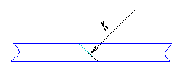

2) С накладками

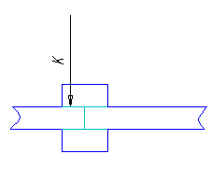

3) Нахлесточными

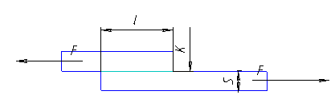

Эти соединения рассчитывают на сдвиг, методами сопротивления материалов, принимая допускаемое напряжение на сдвиг [τср ] = 15…20 МПа.

**Соединения натягом**

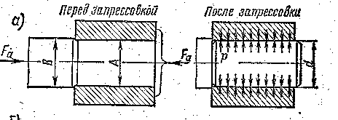

Соединение двух деталей можно осуществить непосредственно без применения шпонок, болтов и т.д.

Натягом называют положительную разность диаметров вала и отверстия:

После сборки вследствие упругих и пластических деформаций диаметр  посадочных поверхностей становится общим. При этой на поверхности посадки возникают удельное давление  и соответствующие ему силы трения. Силы трения обеспечивают неподвижность соединения и позволяют воспринимать как крутящие так и осевые нагрузки.

**Способы образования соединений**

* + - 1. Прессование
      2. Нагревание втулки
      3. Охлаждение вала